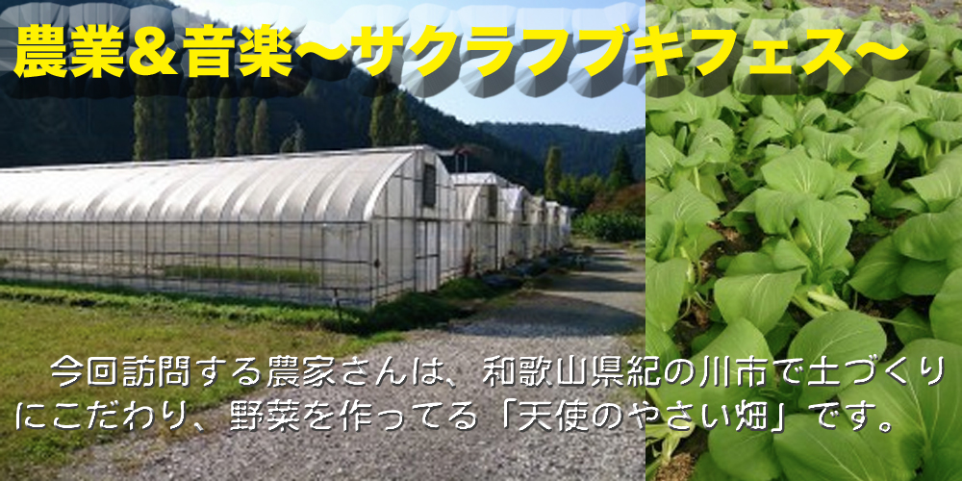
天使のやさい畑さんの特徴は何といっても、こだわりの土づくりです。動物性の堆肥を使用せず、主にもみ殻などの植物を使用して土づくりを行っています。
この農法のすごいところは、なんと同じ作物を植えても連作障害が起こらないそうです。ほうれん草、小松菜、水菜、春菊、チンゲン菜などを作っていますが、なんと年に6回も収穫しているそうです。
しかも、農薬などもほとんど使用していないそうです。使用するときは、必要最小限でほとんど無農薬と言われていました。
畑の横には、バーベキューができる場所があり、夜にはキャンプファイヤーなども行っているそうです。
日 時：4月20日（日）朝11時〜昼15時（集合：朝9時）
10：11ＪＲ岩出駅集合（和歌山駅9：51発の奈良行和歌山線に乗って下さい）
レンタカーに相乗りして行きます。

場 所：天使のやさい畑（紀の川市上鞆渕１５４４付近）

定 員：24名 若干名

参 加 費：1人8,000円（マイクロバス代、BBQ代等を含む）
ＢＢＱ代3500円＋レンタカー代（割り勘）2000円位
飲み物は各位持参して下さい。
※当日回収いたします。

集合場所：天王寺駅付近（予定）
詳 細：１）歌手２組とＤＪ（和歌山県代表）によるミニライブ
２）農業体験、農業クイズ（参加自由、豪華景品あり！）
農業体験については、今回参加の皆さんで野菜種まき体験をしてもらおうと考えています。その中で自分たちが植えた野菜をご自宅に届けるサービスを考えております。
３）バーベキュー【焼肉、新鮮な無農薬＆有機野菜】
【お申し込み】
参加をご希望される方は、氏名（ふりがな）、年齢、性別、住所、連絡先を以下のメールアドレスにお申し込み下さい。
yamamoto.huminori@gmail.com

